איך להשתמש במארקט
השלב הראשון יש להירשם לאתר שבחרתם חשוב להשתמש בכול אתר שנרשמתם עליו אם פרטים שונים
לינק לבחירה של אתרים https://www.deepdotweb.com/2013/10/28/updated-llist-of-hidden-marketplaces-tor-i2p/
וישנו גם לינק שמשווה בין האתרים https://www.deepdotweb.com/dark-net-market-comparison-chart/
אך שימו לב שישנהם מלא אתרים שהם מנסים לרמות אתכם כמו למשל כל אתר שמעתיק את השם Silk Road לאחר שאתר זה ניסגר יצא לו מלא מעתיקים שניסו לרמות את האנשים
עכשיו כשבחרתם אתר צריך להירשם עליו אני יראה לדוגמא את אתר
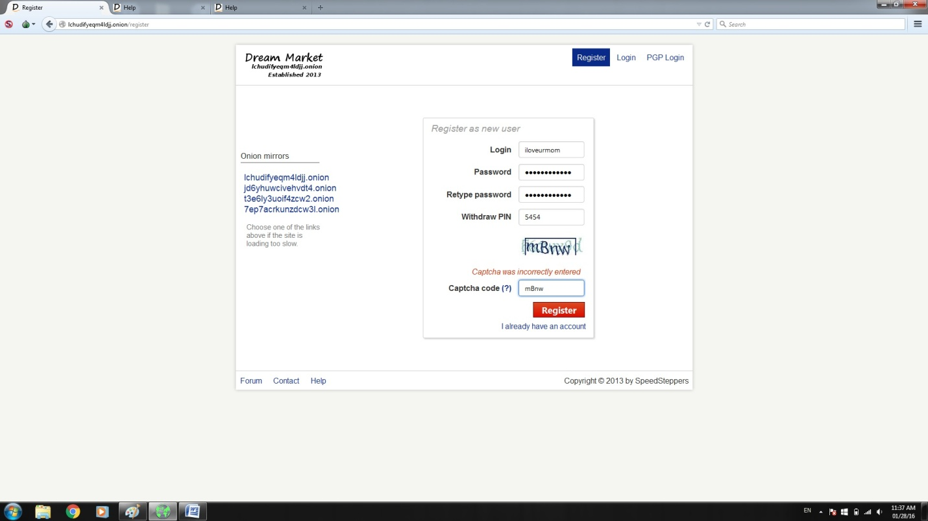

אחרי שלב זה האתר ייתן לכם משפט חשוב לכתוב אותו על דף על מנת לשחזר סיסמא בעתיד
כעת אתם מחוברים ויש לחפש את מה שאתם רוצים 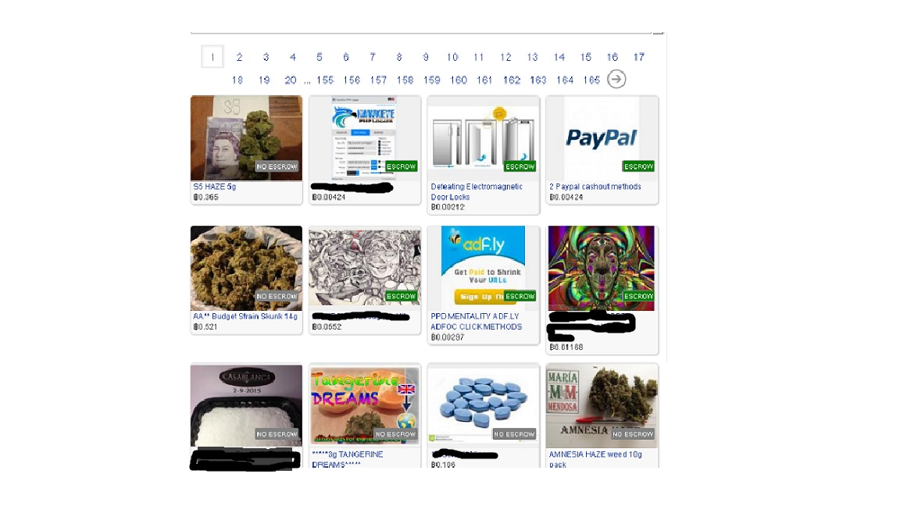יש לבחור את המוצר אחרי שסיננו צריך לבדוק בדף של הסוחר האם הוא שולח לארץ האם הוא משתמש בשיטת Escrow ולבדוק ביקורת עליו תחפשו משלוחים מהארץ שאתם נמצאים בא לפני הכול זה חשוב כי כך יורד רמת הסיכון בהרבה אם החבילה תישלח מחול אז החבילה תעבור הרבה יותר ידיים ,בדיקות , מכס, מה שעלול להביא לתפיסתה ולבסוף תפיסתכם עכשיו צריך לבדוק את הדילר ( vandor)
יש לבדוק קודם ביקורות של הדילר בהאתר ועל הדילר עצמו ולבדוק את רמת חשאיות(stealth)
שלב הבדיקה חשוב כדי לוודא שהבנאדם לא שוטר או רמאי וגם כדי לוודא שדילר לא נישרף בעבר מה שיוביל לתפיסה של מה שהוא שולח ולבסוף אתכם הוא שהחבילה לא אטומה מספיק ודלף ריח
עוד משהו שחשוב לבדוק לפני רכישה מדילר זה ביקורות עליו באתרים נוספים כמו גוגל אוREDDIT
וגם בדארק נט ישנו אתר שנותן חוות דעת על דילרים לחצו על הלינק דרך תור http://grams7enufi7jmdl.onion/
וגם להסתכל על דף הפרופיל שלו אם הוא שולח לארץ ומה התנאים שלו במקרה שהחבילה נתפסה
או לא הגיעה ליעדה.חשוב להסתכל כמה הוא מכר בעבר ומה הרמה שלו ומה הרמה שאנשים סומכים עלי) דוגמא לאתר של דילר במארקט

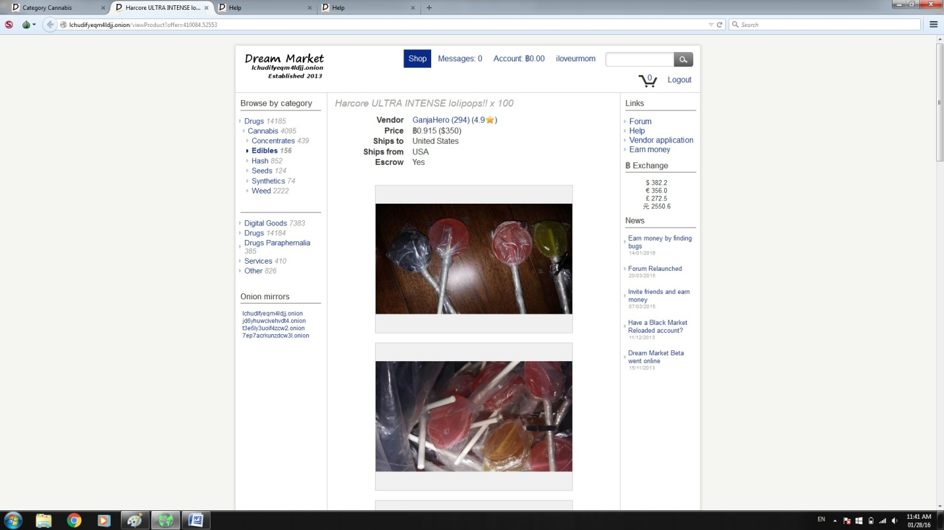

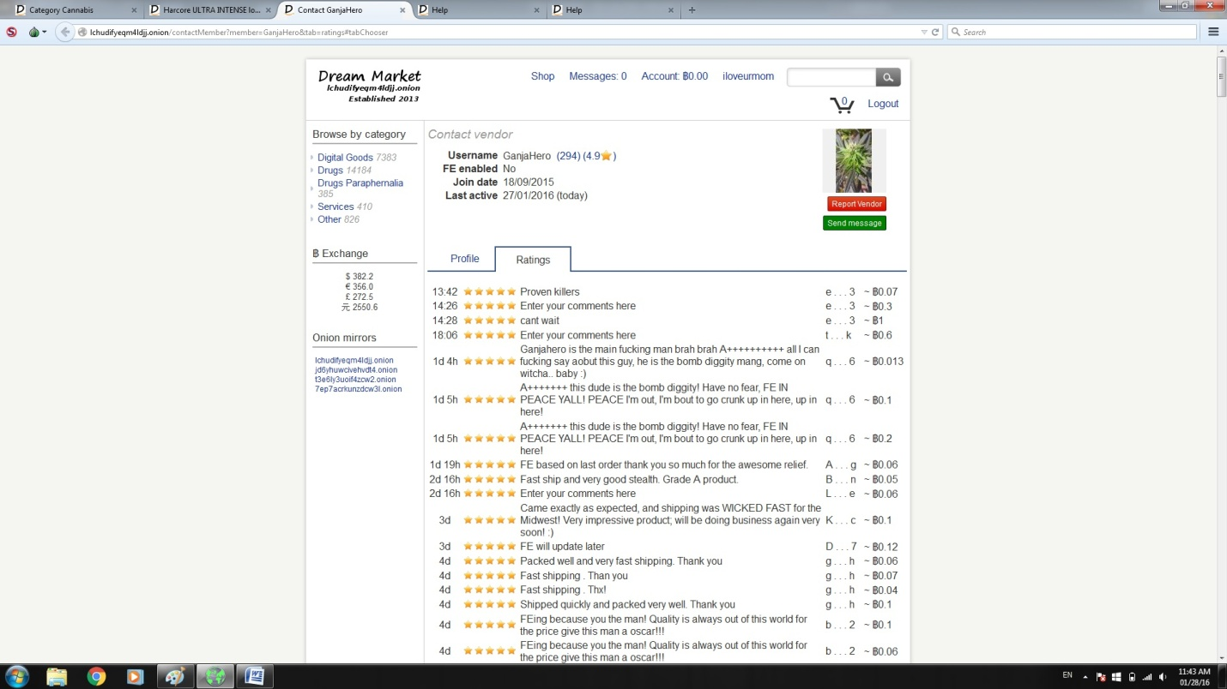
עכשיו צריך להכניס כסף לחשבון שלכם באתר פשוט תמלאו אחר ההוראות 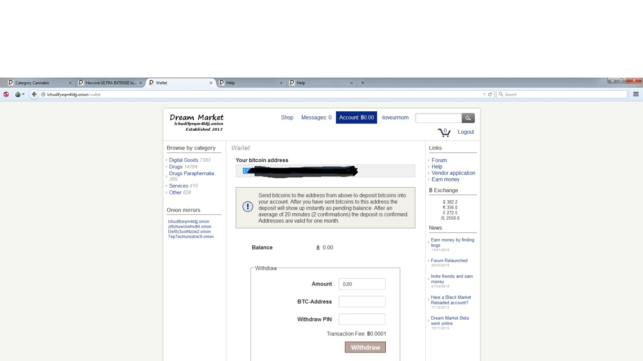

אחרי שהכנסתם ביטקויון אפשר לבצע את ההזמנה ללחוץ על התחל הזמנה עכשיו ללחוץ על האפשרות שנותנת לכם
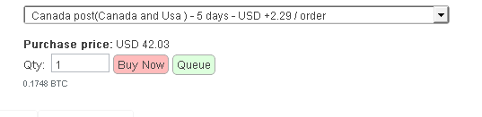

אחרי שבחרם יפתח דף כזה שימו לב שיש את הודעה להצפין שתכלול את הכתובת שלכם לחפש את הPublic Key שלו כדי לשלוח הודאה

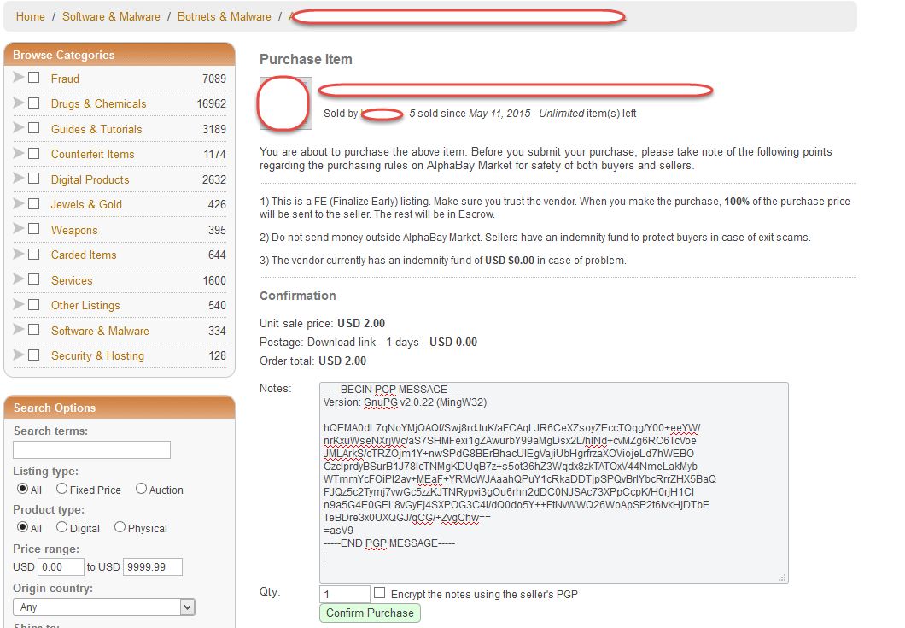
אחרי שביצעתם את ההזמנה יכול להופיע אחד מאלה“processing” or “pending,” “in transit” and “shipped.” וזה דבר טוב
“rejected” or “cancelled”זה אומר שמשהו לא היה תקין אולי הדילר לא סומך עליכם יכול להיות בגלל שלא ביצעתם הזמנה בעבר או שאחד מהפרטים לא היה נכון וכו..
עכשיו אחרי שקיבלתם את המשלוח יש לכתוב ביקורת עליו על מנת לעזור למשתמשים אחרים

רצוי לקרוא מדריך לקניית במארקט dream market
https://www.deepdotweb.com/2015/09/11/tutorial-how-to-buy-from-dream-market/

